扬州中法环境股份有限公司
BC线闪蒸汽回收利用项目招标文件

招标人：扬州中法环境股份有限公司

日期：2021年12月9日

扬州中法环境股份有限公司闪蒸汽回收利用项目招标
- 招标公告
扬州中法环境股份有限公司对BC线闪蒸汽系统设备进行招标，资金来源为自有资金，招标方式为公开招标，招标公告具体事宜如下。
一、招标人：扬州中法环境股份有限公司
二、项目名称：BC线闪蒸汽回收利用
三、项目地点：扬州市经济技术开发区八里镇古渡路116号
四、现场勘探：现场条件由投标人自行勘探。
五、招标文件获取方式及联系人
招标文件下载地址：扬州市城建国有资产控股（集团）有限责任公司官方网站（网址：http://cjkg.yangzhou.gov.cn/）
联系人：汤小力；联系方式：15305273128
六、投标人报名时间及报名地点
报名时间：2021年12月10日9:00点—2021年12月17日17:00点
超过报名时间未投送报名响应函的投标人，不得参与招标比选。
报名地点：扬州市经济技术开发区八里镇古渡路116号扬州中法环境股份有限公司
七、质量标准：合格（达到招标人验收标准）
八、承包方式：包工包料（禁止违法分包或者转包）
九、招标计价办法：固定总价。
十、投标人资质要求
- 具备独立法人资格，注册资本不低于100万元；
- 有相关工作业绩；
- 无法律、法规规定的投标受限情况。
- 近三年内未发生过安全生产责任事故
十一、开标地点及开标时间
招标人另行通知

- 投标人须知
一、定义
1.“招标人”是指组织本次招标的扬州中法环境股份有限公司。
2.“投标人”是指向招标人提交投标文件的供货商。
3.“供货”是指投标人按照招标文件规定，须向招标人提供符合招标要求的合格设备及其它有关服务。
二、投标人注意事项
1.具有独立的法人资格和承担民事责任的能力；
2.具有独立履行合同的能力，禁止违法分包和转包，必须自行完成设备供货；
3.只有在法律和财务上合法运作的投标人才能参加本次投标；
4.有相关工作经验，并能提供工作业绩证明；
5.投标人的报价需包含所有设备及安装的明细报价，并注明相应税率。
6.依据提供的技术说明书要求，完成BC线闪蒸回收利用系统、疏水泵组的设备采购、安装及调试，包括安装管线及切割焊接等材料，以及蒸汽管道的保温处理等；
7. 性能指标要求，根据现有生产工况，生产线全年平均闪蒸率≥3%，最终性能测试指标须双方确认后方可正式验收；
8 满足技术要求说明书规定的其他内容；
9.中标人应确保设备质量，所有产品均需符合国家有关质量标准和厂家出厂标准，提供原厂产品合格证、出厂检验报告等有关文件；
10.投标人为投标工作产生的费用一律自行承担，招标人不作任何补偿；
11.招投标双方应分别为对方在投标和招标文件中涉及的商业和技术等内容进行保密，投标人若违反要求，招标人有权视为无效投标，若情况严重，招标人可追究投标人的法律责任；
12.本招标包工包料，包括设备材料采购、安装及调试、竣工验收的全过程。
三、投标人必须提供的资信证明
1.投标人企业简介；
2.营业执照复印件加盖单位公章；
3.投标人须提供近三年内无安全生产责任事故的证明
4.投标人认为需要提交的其它资质文件材料；
以上资信证明材料按顺序排放，若上述自信证明及资料不能完整提供，招标人有权视为无效投标。
四、招标范围
1.本次招标项目：BC线闪蒸汽回收利用；
2.招标工作开展地点：扬州市经济技术开发区八里镇古渡路116号；
3.招标内容详见招标人发布的技术说明书。在合同期间内，招标人将不再以任何形式增加其他费用。
五、招标文件
5.1招标文件组成
本次招标文件包括以下文件：
（1）投标人须知
（2）BC线闪蒸汽回收利用合同样式
（3）技术要求
（4）招标人提供的报价清单（需注明税率）
（5）投标文件样式
5.2投标文件的澄清与修正
（1）招标人有权对招标文件作一切有效的书面通知、修改和补充；
（2）投标人应仔细阅读和检查招标文件的全部内容，若有疑问、错漏需要澄清、补正，应在招标人通知投标前以书面形式通知招标人澄清。投标人超过前述时限提出的问题，除招标人认为必须且来得及解答、补正者外，招标人不予答复。
（3）招标补充文件作为招标文件的一部分，将以书面形式通知已领取招标文件的所有投标人，而且此招标补充文件对所有投标人均有约束力。投标人在收到招标补充文件时应以书面形式通知招标人，无论投标人回复与否，招标人在发出该文件满一小时后均视为投标人已经收到。为使投标人在编写投标文件时有充分时间对招标文件的修改、补充部分进行研究，如有必要，招标人可在投标人报名时间截止前书面通知投标人酌情延长报名时间。投标人参加本项目投标即视为完全同意招标人的上述安排，否则，投标人可以选择不参加投标。
（4）招标文件、招标文件澄清（答疑）纪要、招标文件修改、补充通知内容均以书面明确（包括电子邮件形式）的内容为准。当招标文件、修改补充通知、澄清（答疑）纪要内容有不一致时，以最后发出通知（或纪要）或修改文件为准。
六、投标文件
6.1投标文件总则
（1）投标文件采用中文简体
（2）投标文件中所使用的度量单位采用中华人民共和国的法定度量单位
（3）本工程所需要的项目费用全部以人民币支付
6.2投标文件组成
商务册（一式贰份，正本壹份，副本壹份）
- 响应函
- 法定代表人证明书
- 法人授权委托书（如为法人代表投标可不提供此文本）
- 投标人资信证明
- 投标人相关业绩证明
- 投标报价书
- 其它相关资料（另附）
技术册（一式贰份，正本壹份，副本壹份）
- 主要工程项目的施工程序和施工方法；
- 工程施工计划及说明：
  - 工程施工进度计划；
  - 设备、材料供应计划；
  - 主要施工机械设备表(若有)；
  - 劳动力使用计划（若有）；
  - 工程技术人员一览表；
- 工程质量目标及保证措施；
- 施工技术及安全保证措施；
- 质量保修及售后服务承诺。
6.3投标文件编制
（1）投标文件应严格按照招标文件的要求和格式编制，并应对招标文件的实质性要求和条件做出响应
（2）投标文件应使用打印、复印或不能擦去的墨水书写，文字要清晰，语意要明确，并按招标文件的要求加盖单位公章和投标人的法定代表人或其授权代表签名
（3）投标文件应尽量避免涂改、行间插字或删除，若为了改正错误必须这样做时，除了按招标人书面指示进行修改的以外，均应由投标人授权代表在修改处盖章或签名确认
6.4投标有效期
（1）投标文件自规定的投标人报名时间截止起生效，在投标有效期内，所有投标文件均应保持有效；中标人的投标文件在合同有效期内均保持有效。投标人在投标时所作承诺或对招标文件条款的响应在投标有效期内不可撤销或更改，除非不被招标人接受或投标人在评标和合同洽谈阶段所作对招标人更有利的承诺。
（2）在特殊情况下，招标人在原定投标有效期满之前可以根据需要以书面形式向投标人提出延长投标有效期的要求，同意延长投标有效期的投标人不能要求也不允许修改其投标文件。
七、投标须知
7.1投标文件的密封和标记
7.1.1投标文件需密封包装，密封处加盖投标人单位公章。投标文件封套上应写明的内容见投标人须知前附表
7.1.2若投标人未将投标文件按规定进行分开包装、密封和标记，则由投标人承担责任。投标文件未按照招标文件的要求予以密封作为无效投标文件处理，招标人有权拒绝接受投标文件
7.2投标文件递交
7.2.1投标人应按照招标人规定的报名时间前和正确的报名地点进行投标，将投标文件送达或者寄达招标人
7.2.2若投标人逾期送达、寄达招标文件或者投标地点有误，招标人有权拒绝接受投标文件
7.3投标文件的修改和撤回
7.3.1若投标人需修改其投标文件，须在规定的报名时间截止前将修改投标文件内容的书面通知送达招标人，并经法定代表人或授权委托人签署。上述书面通知应按规定进行编制、密封和标记，并标明“修改”字样。
7.3.2投标人可在报名时间截止前撤回投标文件，但投标人需要书面通知招标人，投标人法定代表人在撤回文件内签字并加盖投标人单位公章
7.4无论投标人是否中标，招标人均不退回投标文件，且不支付任何费用

附 投标人须知表
序号 | 项目 | 内容规定
1 | 项目名称 | BC线闪蒸汽回收利用
2 | 招标人 | 扬州中法环境股份有限公司
3 | 招标方式 | 公开招标
4 | 项目实施地点 | 扬州市经济技术开发区八里镇古渡路116号
5 | 承包方式 | 包工包料（禁止违法分包或转包）
6 | 项目实施时间 | 2022.01.~2022.03.
8 | 质量要求 | 合格（达到招标人验收标准）
9 | 投标人要求 | 1.具有独立的法人资格和承担民事责任的能力；  2.具有独立履行合同的能力，禁止违法分包和转包，必须自行完成设备供货；  3.只有在法律和财务上合法运作的投标人才能参加本次投标；  4.有相关工作经验，并能提供工作业绩证明；  5.投标人的报价需包含所有设备及安装的明细报价，并注明相应税率。  6.依据提供的技术说明书要求，完成BC线闪蒸回收利用系统、疏水泵组的设备采购、安装及调试，包括安装管线及切割焊接等材料，以及蒸汽管道的保温处理等；  7. 性能指标要求，根据现有生产工况，生产线全年平均闪蒸率≥3%，最终性能测试指标须双方确认后方可正式验收；  8 满足技术要求说明书规定的其他内容；  9.中标人应确保设备质量，所有产品均需符合国家有关质量标准和厂家出厂标准，提供原厂产品合格证、出厂检验报告等有关文件；  10.投标人为投标工作产生的费用一律自行承担，招标人不作任何补偿；  11.招投标双方应分别为对方在投标和招标文件中涉及的商业和技术等内容进行保密，投标人若违反要求，招标人有权视为无效投标，若情况严重，招标人可追究投标人的法律责任；  12.本招标包工包料，包括设备材料采购、安装及调试、竣工验收的全过程。
10 | 投标资质要求 | 1.具有独立的法人资格和承担民事责任的能力  2.具有独立履行合同的能力，禁止违法分包和转包  3.只有在法律和财务上合法运作的投标人才能参加本次投标活动  4.有相关工作业绩  5.近三年内未发生过安全生产责任事故
11 | 招标内容 | 完成BC线闪蒸回收利用系统、疏水泵组的设备采购、安装及调试，包括安装管线及切割焊接等材料，以及蒸汽管道的保温处理等
12 | 投标人要求澄清招标文件的截止时间 | 开标3日前提出
13 | 投标文件编制 | 投标文件一式三份（正本一份，副本两份）  - 响应函  - 法定代表人证明书  - 法人授权委托书（若由法定代表人投标可不提供此文本）  - 投标人资信证明  - 投标人相关业绩证明  - 投标报价书  - 其它相关资料  不论投标人中标与否，投标文件都不予退还且不支付投标人参与投标活动的任何费用。
14 | 投标文件  封套上写明 | 招标人名称：扬州中法环境股份有限公司  BC线闪蒸汽回收利用投标文件；  投标人名称（加盖公章）：  法定代表人或委托代理人（签字或盖章）
15 | 招标文件获取方式及联系人 | 招标文件在“扬州市城建国有资产控股（集团）有限责任公司”官方网站（http://cjkg.yangzhou.gov.cn/）自行下载  联系人：汤小力  联系电话：15305273128
16 | 投标人报名时间及报名地点 | 报名时间：2021年12月10日9:00点—2021年12月17日17:00点报名地点：扬州市经济技术开发区八里镇古渡路116号  扬州中法环境股份有限公司
17 | 开标时间和地点 | 招标人另行通知
18 | 评标方法 | 综合因素评分，排名第一为第一中标人
19 | 结算方式 | 供货、安装和调试完成后付款至合同价的90%，余款作为质保金在一年后最终性能试验通过后付清。

第三章 开标、评标
一、开标时间和地点
按照招标文件第二章节的投标人须知中规定的时间和地点进行。
开标前，由招标人公开检查所有投标文件的密封情况。
二、有下列表现或行为之一的，招标人有权视为不符合要求，作废标处理
（1）投标人的报价超过招标人所设定并公布的限价的；
（2）不符合条件的或者对招标文件不作明确实质响应的投标人或投标文件；
（3）投标人存在影响招标公正的违法、违规行为的；
（4）投标人送达两份或多份内容不同的投标文件，或在一份投标文件中对同一招标项目报有两个或多个报价，且未声明哪一个为最终报价的；
（5）投标人名称或组织结构与资格审查时不一致且没有正当理由、未提供有效证明文件的；
（6）投标有效期不满足招标文件要求的；
（7）投标文件附有招标人不能接受的条件的；
（8）有迹象显示投标存在挂靠、借用投标人名义、围标、串标等违法、违规行为较大嫌疑的；
（9）其他严重违反本招标文件，使评委难以评标的。
三、评标
3.1评标方法
评标办法采用综合因素评分法：评标满分为100分，评审出综合因素最高的投标人作为第一中标人。本次招标项目的投标总报价上限为人民币70（柒拾万）万元，若超出此限价的投标文件视为废标处理。具体评分标准如下表：

项目 | 内容 | 细则 | 得分
1 | 报价评审得分（60分） | 以所有有效投标人评标价的算术平均值（如投标人不低于5家，则去掉一个最高价和一个最低价后计算算术平均值）下浮5%作为基准价得满分60分，其余投标人的评标价与基准价相比，投标人评标价每高基准价1%扣2分，每低基准价1%的扣1分。不足1%的以插入法进行计算（计算出的分值保留2为小数）。  若投标人报价中存在不同税率，则评标价采用未税价。
2 | 性能指标（25分） | 闪蒸率＜3%得0分；闪蒸率＝3%得15分；闪蒸率＞5%得25分；闪蒸率在（3%，5%]之间，闪蒸率每增加0.1%增加0.5分。性能指标将作为合同执行的主要依据之一。
3 | 安全生产（10分） | 投标人提供近三年内无安全生产责任事故的承诺得5分；  有明确的安全组织架构、组织措施及人员职责或安全保证体系最高得5分
4 | 工作业绩（5分） | 有类似工艺参数、并有明确成果数据的闪蒸汽回收项目工作业绩得5分。（需提供加盖公章的用户证明）

综合因素评分第一的为第一中标人。
3.2投标文件的澄清和补正
1、在评标过程中，评标小组可以要求投标人用面谈或书面回复的形式对投标文件含义不明确、对同类问题表述不一致的内容作必要的澄清或者说明，或者对细微偏差进行补正。
2、澄清、说明和补正不得改变投标文件的实质性内容（算术性错误修正和招标人依本招标文件规定要求再次报价的除外）。投标人的澄清、说明和补正均应采用书面形式，经投标人的法定代表人或其授权代表签字后作为投标文件的组成部分。
四、定标
招标人依据评标小组对投标文件的评审和排名情况，确定中标候选人，招标人须确定排名第一的中标候选人为中标人。
五、议价模式
若招标文件发布后，潜在的投标人少于三家，则招标人有权进行议价模式。
第四章 合同样式

合同编号：
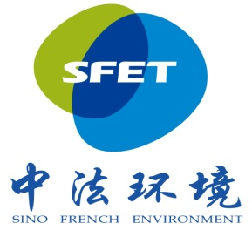
购销（闪蒸系统设备）合同
需方（甲方）: 扬州中法环境股份有限公司 合同编号:
供方（乙方）: 签订时间:

根据《中华人民共和国民法典》，经甲乙双方友好协商，特订立本合同如下 ：
一、供货范围及要求：
1.1 闪蒸系统设备要求：闪蒸率≥ 。
1.2 辅材及管材采用GB8163无缝钢管或不锈钢304材质及以上，闪蒸罐、疏水泵组、换热器等设备性能及品牌需满足技术说明书要求（详见招标文件）。
1.3 管道及设备安装施工过程中，管道的焊接、法兰及支架安装、管道试压及吹洗、防腐及保温等关键工序要有详细施工工序方法及施工检查记录，并提请甲方现场确认。
1.4 乙方负责为完成本合同下需要的安全、健康及环保防护措施（包括保护临近构筑物、设备设施的防护）的布设以及拆除
二、报价清单：
序号 | 供货内容 | 品牌型号 | 数量 | 单价 | 合价 | 备注
合计：
三、交货与付款
供货、安装及调试完成后付款至合同价90%，余款在一年后最终性能试验达标后付清。
货期：6~8周。
三、质量标准
3.1 乙方应保证所供货物是全新的、完整的、符合招标文件技术规范的。
3.2 所供货物应符合国家标准及行业标准。
3.4 乙方需随货资料提交以下资料：装箱单，资料必须完整、真实，如无相关（应有）随货资料甲方将不予验收。
4.4 货物交付后，如发现货物的规格参数与合同要求不符或有质量问题，包括已存在的缺陷及使用不良原材料等，甲方有权要求乙方更换，如因此延误工期，造成的一切损失由乙方承担。
四、其它约定事项
1. 因执行本合同所发生的或与本合同有关的一切争议，双方协商解决。协商不成，提交合同签订地有管辖权的人民法院诉讼解决。
2. 本合同一式肆份，甲乙双方各执贰份。双方盖章后，合同即生效。

甲方（盖章） | 乙方（盖章）
单位名称（公章）：  扬州中法环境股份有限公司  法定代表人或授权代表签字：  通讯地址：  联系人： | 单位名称（公章）：  法定代表人或授权代表签字：  通讯地址：  联系人：

第五章 投标报价
5.1投标报价书必须按照招标文件提供的工作清单填报；
5.2投标人提供详细的报价清单（包括税率）；
5.3投标人必须按照招标文件的要求报价，不得遗漏。若报价出现漏项，投标人中标后订立合同时的遗漏部分不予补偿或另行计费，招标人有权视为已包含在其投标总价中；
5.4报价货币为人民币，以汉字大写填写；
5.5投标人应按照招标文件中的格式要求完整、正确的填写投标文件（见附件）。

投标文件（样式）

招标人名称：扬州中法环境股份有限公司
项目：BC线闪蒸汽回收利用

投标文件

投标人名称： （加盖公章）
法定代表人或委托代理人（签字或盖章）
2021年 月 日

一：
响应函
致：扬州中法环境股份有限公司
我单位查阅贵单位“BC线闪蒸汽回收利用”的招标文件后，经详细研究，决定参加该项目投标活动。为此，我方郑重声明以下诸点，并负法律责任。
1、按招标文件规定的各项要求，向招标人提供所需服务。投标报价包括但不限于招标文件及其准备（包括现场踏勘、技术核对等）、设备（车辆、劳保用品、安全防护设施）、技术资料、检验和招标文件所要求的相关服务等全部内容。
2、如果我方中标，承诺提供招标人在招标文件中要求的所有资料，全面履行招标文件规定的每一项要求，按期、按质、按量完成任务。
3、我方承诺该投标文件在该项目的全过程中保持有效，不作任何更改和变动。
4、我们愿按《中华人民共和国合同法》履行自己的全部责任。
5、愿意提供招标文件中要求所有资料，并保证完全真实准确，若有虚假和违背，我公司愿意承担由此而产生的一切后果。
6、与本次招标活动有关的正式通讯地址为：

地址：
电话：
传真：
投标人法定代表人或代理人（签章）：
投标人名称（公章）：

日期： 年 月 日

二：
法定代表人证明书
XXX同志，现任我单位XXX职务，为法定代表人，特此证明。

附
单位名称:
地址:
姓名: 性别:
年龄: 职务:
身份证号码：
营业执照号码：
XXX同志系 的法定代表人。为实施扬州中法环境股份有限公司BC线闪蒸汽回收利用的工作，签署上述项目的投标文件、进行合同招标、签署合同和处理与之有关的一切事务。
特此证明。

投标人：（公章）
法定代表人签字或盖章：
日期： 年 月 日

法定代表人身份证（复印件）粘贴处

三：
法人授权委托书
（注：如由法定代表人投标可不提供此授权委托书）
本授权委托书声明：___________________________（投标人名称）的_______________________（法定代表人姓名、职务）代表投标人授权_______________________（被授权人的姓名、职务）为扬州中法环境股份有限公司BC线闪蒸汽回收利用招标的合法代理人，全权负责参加本次项目的投标活动、签订合约以及与之相关的各项工作。本投标人对代理人的签名负全部责任。
本授权书于__________年_______月________日签字生效，特此声明。

法定代表人签字或盖章： 日期：
身份证（复印件）粘贴处

委托代理人签字或盖章： 日期：
身份证（复印件）粘贴处

备注：
1、法定代表人参加招标会议时，需携带法人资格证明和本人身份证原件。
2、委托代理人参加招标会议时，需携带授权委托书和本人身份证原件。

四：
投标人资信证明
1、投标人须按下列要求提交资格文件复印件并加盖公章
（1）企业简介
（2）营业执照
（3）投标人须有安全部门出具的近三年内无安全生产责任事故的证明
（4）投标人认为需要的其它资质文件材料
以上资格文件按顺序装订

五：
投标人相关业绩证明

年度 | 项目建设单位 | 项目名称 | 合同金额 | 项目地址 | 开工和完工日期
注：附相关证明复印文件并加盖单位公章

投标人名称（公章）：
法定代表人或代理人（签字或盖章）：
日期： 年 月 日

六：
投标报价书
扬州中法环境股份有限公司：
我单位研究了扬州中法环境股份有限公司BC线闪蒸汽回收利用招标文件，愿意遵照招标文件的全部内容，承担招标文件规定的投标人的全部义务和责任。我司的投标的总报价为：￥ （大写）： 。
我单位确认完全明了，也完全同意招标文件的全部规则、全部内容。
投 标 人 (公章)：
法定代表人或授权代表(签名)：
地 址：
电话号码：
开户银行：
银行帐号：
日 期： 年 月 日

七：
扬州中法环境股份有限公司
BC线闪蒸汽回收利用技术说明书

背景
扬州市污泥处置及资源化利用项目一期工程处理规模300吨/日（80%含水率），地址为扬州市开发区古渡路116号，建设3条100吨/天干化线；采用两段式干化工艺，热源为附近热电厂的发电余热，干污泥送至热电厂与煤混合后进行焚烧处理。
蒸汽能耗约占污泥干化总成本的60%，对蒸汽冷凝水的热能进行有效利用、回收，是降低能耗、节约成本的重要措施。

现状分析
来自热电厂的余热蒸汽通过管道输送至污泥干化厂，经减温减压后成为饱和蒸汽，然后进入薄层蒸发器和再加热器分别与污泥和循环风进行换热。蒸汽中蕴含的蒸发焓被利用后，通过疏水阀排放出高温冷凝水。
但由于高温、高压冷凝水进入低压系统会闪蒸出二次蒸汽，会出现“冒汽现象”，蒸汽冷凝水及其含有的高热量未得到有效利用。
经过对A线的蒸汽冷凝水回收利用，产生的闪蒸汽可在薄层设定150℃时，将带机空气温度提升7~9℃，正常情况下二段干化设备已不需要补充新鲜蒸汽，节省蒸汽消耗量约0.04t/t，年节省蒸汽成本31.4万元，经济效益明显。故考虑对BC线继续进行改造。

工艺原理
当水在大气压力下被加热时，100℃是该压力下液体水最多能允许的最高温度。再加热也不能提高水的温度，只能将水转化成蒸汽。水在升温至沸点前的过程中吸收的热叫“显热”，在同样大气压力下将饱和水转化成蒸汽所需要的热叫“潜热”。
然而，如果在一定压力下加热水，那么水的沸点就要比100℃高，所以就要求有更多的显热。压力越高，水的沸点就高，热含量亦越高。压力降低，部分显热释放出来，这部分超热就会以潜热的形式被吸收，引起部分水被“闪蒸”成蒸汽。

蒸汽冷凝水回收利用价值
蒸汽冷凝水是含有热量的去离子水，同时高压的蒸汽冷凝水进入低压系统会闪蒸出二次蒸汽，回收闪蒸蒸汽能够带来非常可观的经济效益。
蒸汽冷凝水回收利用价值如下：
- 冷凝水所含有的高热量，回收可实现节能、降低蒸汽消耗，如下图黄色部分即为可回收利用的热量：
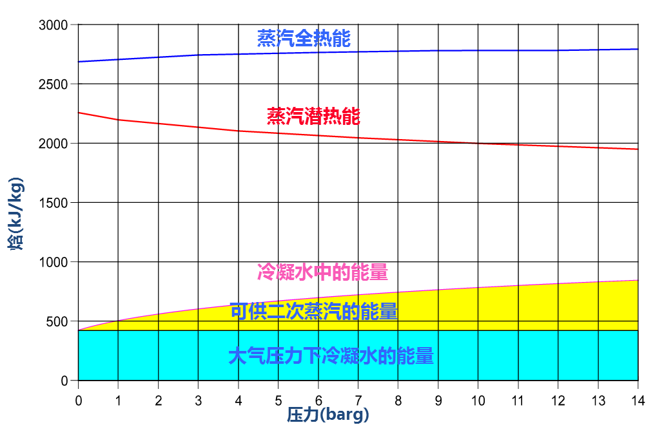
图1 蒸汽冷凝水中可回收利用的热量
- 体现节能减排的理念。

二次蒸汽使用的条件
蒸汽冷凝水闪蒸出二次蒸汽，具有很大回收利用价值，但由于该二次蒸汽压力低、热量有限（与新鲜蒸汽相比），因此它的再利用是要具备一定条件的，如下：
- 需有足够的冷凝水量，且冷凝水具有一定的压力；
冷凝水压力越大，二次蒸汽压力越低，可回收利用的热能就越多，如下图可知，当冷凝水压力（及疏水阀前压力）达到4bar，二次蒸汽压力为大气压时，闪蒸率为10%：
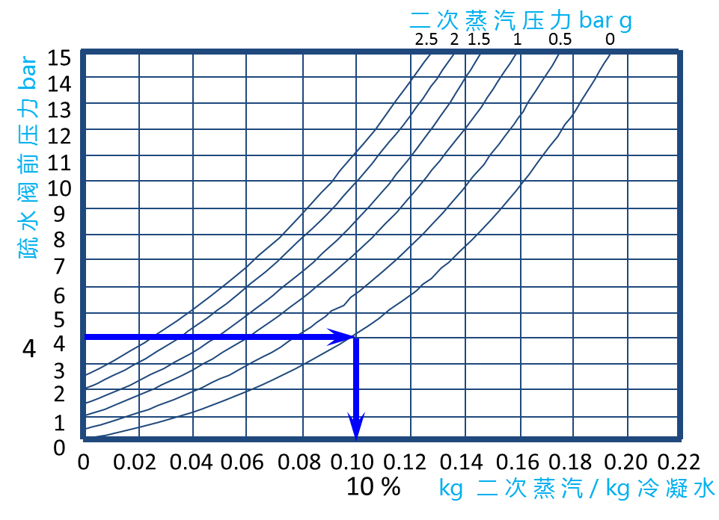
图2 不同压力冷凝水闪蒸率
- 使用低压蒸汽的设备；
- 因二次蒸汽压力低、温度低，不宜远距离输送，需就地使用。
在污泥干化处理厂，只要进行污泥干化生产，蒸汽冷凝水将持续的产生，且具有较高的温度、压力，由蒸汽冷凝水产生的闪蒸汽刚好可以替代新鲜蒸汽做为二段干化的补充蒸汽，满足了二次蒸汽使用的条件，实现了节能降耗、降低成本。

技术方案
技术方案示意图如下：

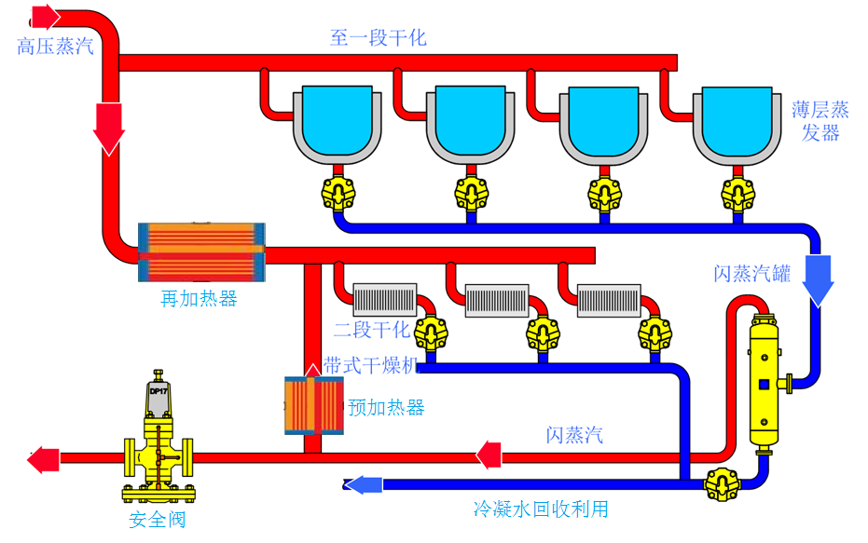
图3 技术方案示意图
对于二段式污泥干化工艺来说，一段干化主设备薄层蒸发器换热后的的高温、高压冷凝水，经疏水阀进入闪蒸罐后，产生的闪蒸汽进入二段干化预加热器，对带式干燥机内循环空气进行加热，当温度不能满足生产要求时，开启再加热器对循环空气进行再次加热，循环空气与污泥直接接触、进行干化。

项目实施方案
现状热电厂的余热蒸汽（压力约8barg，温度204℃）通过管道送至污泥干化厂，经减温减压后进入污泥干化线，使用点共分为2路，其中I段为薄层蒸发器，蒸汽压力为3.6-6barg，II段为再加热器。I段薄层蒸发器使用后的蒸汽经换热、冷凝后成为高温、高压冷凝水，排入冷凝水收集箱。
项目对每条线的现有预加热器进行改造，根据现有尺寸、接口改造为蒸汽、空气换热的管壳换热器，同时增加1套闪蒸回收利用装置，将I段高温、高压蒸汽冷凝水产生的闪蒸汽回收利用作为II段预加热器的蒸汽源。
来自薄层蒸发器的疏水阀排出的高温、高压冷凝水全部进入闪蒸罐进行闪蒸分离，产生的闪蒸蒸汽进入预加热器，预加热器对带式干燥机内循环空气进行加热，当温度不能满足生产要求时，开启再加热器对循环空气进行再次加热。闪蒸罐分离后的冷凝水通过底部疏水阀与预加热器排出的冷凝水汇合后排入现有蒸汽冷凝水箱。闪蒸罐上设置安全阀，当系统异常，安全阀打开泄压。
现有系统通过新安装的手动阀门切换后做为备用继续保留。
设计主要技术参数为：薄层出口温度为165℃，0.6MPa，每条线冷凝水流量3.7吨/小时，预加热器空气进口温度78℃，空气流量97110kg/h，湿度113g/kg。

主要设备

预加热器
对每条线的现有预加热器进行改造，根据现有尺寸、接口改造为蒸汽、空气换热的管壳换热器，预加热器改造图如图4：
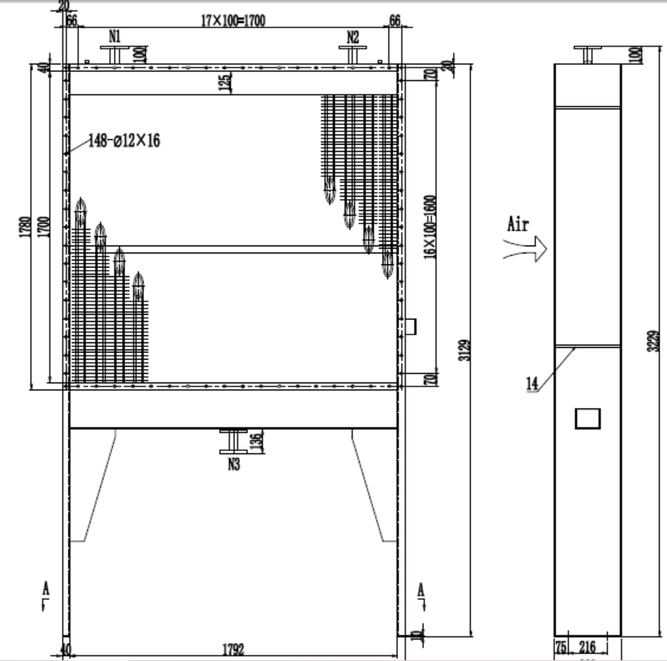
图4 预加热器改造图

闪蒸罐
闪蒸罐是一种重要的节能装置，常用于蒸汽凝结水的余热回收。凝蒸汽结水沿闪蒸罐切线进入罐内，根据流体两相流和涡流分离理论，在罐内扩容后，压力降低，在罐内产生闪蒸汽，引入低压蒸汽管道，进入再加热器，对循环空气进行加热，使原来低品质的热能重新得到利用。聚集在下部的饱和凝结水流入，经疏水阀后流到凝结水罐。
根据ASME和GB标准设计，为保证获得更干燥的蒸汽，进行自由排水，方案选择FV12型闪蒸罐，罐体为20#钢，罐体端盖和法兰为Q345R。如图5：
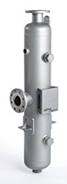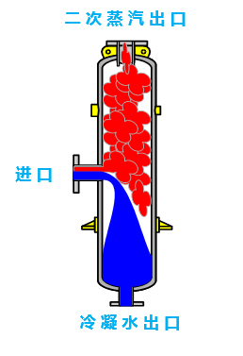

图5 闪蒸罐

疏水阀
方案采用连杆浮球式疏水阀，及时排放冷凝水，DN50两路并联，每路配置止回阀以及观视镜，如图6。
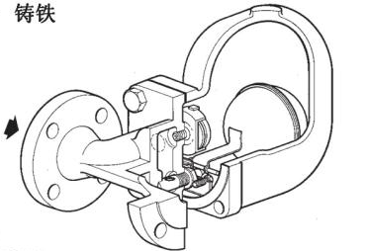
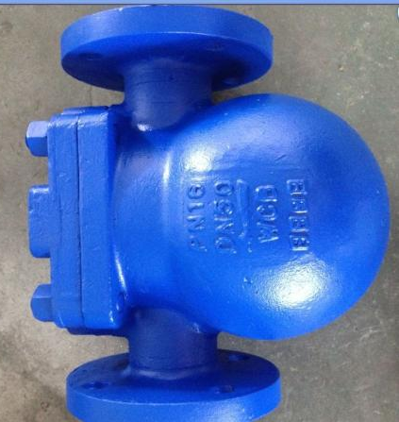
图6 浮球式疏水阀

改造设备主体包括但不限于以下内容
序号 | 项目 | 规格 | 品牌 | 单位 | 数量
1 | 预加热器 | 按现场接口、尺寸要求进行订制。壳程：热空气，98489m³/h，温度＜85℃；管程：蒸汽，0.4kg/h，温度＜160℃，压力＜6bar | 凯络文、双木、林德 | 台 | 2
2 | 闪蒸罐本体及附件 | 型号：FV12，冷凝水压力：0.5Mpa,闪蒸汽压力：0.05Mpa,含本体一次仪表，安全阀 | 斯派莎克或同等 | 台 | 2
3 | 疏水阀组 | DN50, PN25, 法兰 | 斯派莎克或同等 | 套 | 4
4 | 截止阀 | DN50, PN16, 法兰，阀体：碳钢 | 富乐、沪工、东阀 | 台 | 4
5 | 止回阀 | DN50, PN16, 法兰, 阀体：碳钢 | 富乐、沪工、东阀 | 台 | 4
6 | Y型过滤器 | DN50, PN16, 法兰，阀体：碳钢 | 富乐、沪工、东阀 | 台 | 4
7 | 视窗 | DN50, PN16, 法兰 | 斯派莎克或同等 | 台 | 4
8 | 截止阀 | DN100, PN16, 法兰，阀体：碳钢 | 富乐、沪工、东阀 | 台 | 4
8 | 截止阀 | DN150, PN16, 法兰，阀体：碳钢 | 富乐、沪工、东阀 | 台 | 4
9 | 温度表 | 量程0~150℃ |  | 台 | 2
10 | 换热器拆装及保温拆装恢复 |  |  | 批 | 1
11 | 闪蒸罐支座制作及设备安装 |  |  | 批 | 1
12 | 管道材料采购及管道阀门系统安装 | 与水接触部分管道材质为不锈钢，与蒸汽接触部分管道材质为碳钢 |  | 批 | 1

